【轨物洞见】拒绝“糊涂账”：为什么您的电站需要一位不生产电、只捍卫价值的“独立审计师”？

中国目前拥有超过 400GW 的存量光伏电站。作为数字化战略专家，我们必须指出：这些电站并非静态的设备堆砌，而是长达 25 年的金融资产。然而，随着投运时间增长，由于“第一性原理”中不可逆的“熵增（Entropy）”过程，物理连接的老化正演变为财务上的崩塌。目前，行业正被三个“利润黑洞”疯狂吞噬：
- 器材杂：数据孤岛的负面熵。 存量电站多为“万国牌”设备，协议互不兼容。数据被锁死在各厂家私有云端，形成无法统一穿透的信息孤岛，管理者对资产现状处于“看不见”的盲维状态。
- 效率低：高 TCO 的人力搬运。 传统的“保姆式运维”依赖人工抄表，这占到了近 90% 的无效运维支出。在数字化程度低下的现状中，由于响应滞后导致的效率损耗正在实时发生。
- 糊涂账：消失的 5% 去哪了？ 这是一个 visceral 的行业痛点：逆变器读数 1000 度 ≠ 关口表结算 950 度。这消失的 5% 发电量究竟是由于线损过大、计量偏差，还是隐性偷漏电？在缺乏独立审计的情况下，这笔“糊涂账”成了电站老板永远无法回收的沉没成本。
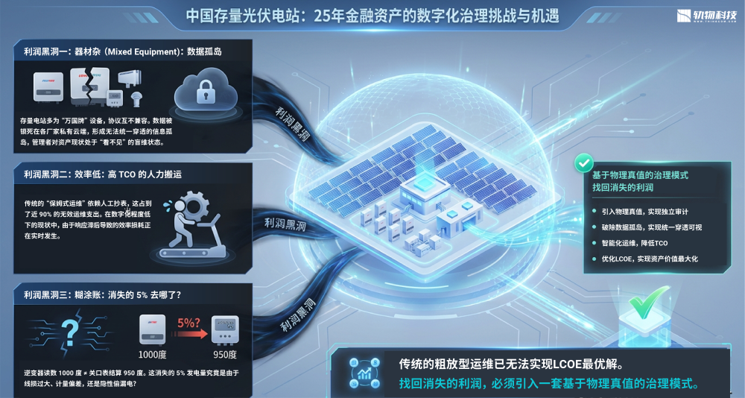
在“看不见”真相的现状下，传统的粗放运维已无法实现 LCOE（平准化度电成本）的最优解。找回消失的利润，必须引入一套基于物理真值的治理模式。
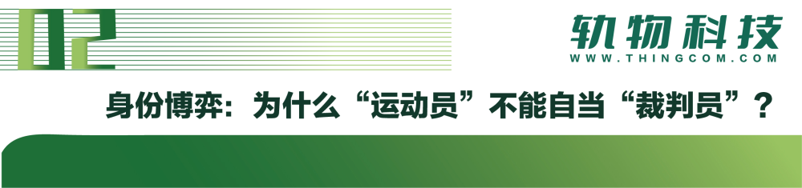
光伏资产管理中存在着深刻的利益对立。长期以来，业主依赖逆变器厂家提供的 APP 进行监测。然而，从资产审计的严谨性来看，这种模式存在天然缺陷：运动员不能同时担任裁判员。
- 数据主权（Data Sovereignty）的丧失： 厂家 APP 的核心动力是证明其设备“运行正常”，而非揭示其效率的缓慢衰减或隐性故障。厂家系统缺乏“自证其罪”的动机。更重要的是，一旦厂家服务调整，业主将面临“资产失联”的风险。
- 独立审计的价值： 轨物科技以“独立审计师”身份介入，通过物理层红外抄表直采获取“真值”数据。这种独立性确保了数据的客观透明，是银行抵押评估与保险理赔中不可或缺的“审计信根（Trust Root）”。

厂家原厂监测 vs. 轨物独立审计
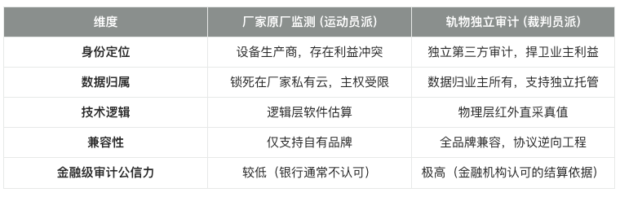

针对老旧电站技改，我们坚持“零熵增”与“不扰动”的准则。通过“三把手术刀”般的精密硬件，在 30 分钟内完成“微创手术”：
- 红外抄表贴 (The Eye) —— 解决“算钱难”： 采用磁吸式安装，对准电表红外口即可。0 接线、0 拆表、0 停电。它能 24 小时自动读取 DL/T 645 冻结数据，让“哑巴”电表秒变智能，提供不可篡改的结算真值。
- 万能数据棒 (The Link) —— 解决“看数难”： 作为全协议翻译器，它具备“协议逆向工程”能力，适配 95% 以上品牌及已退市的“僵尸”设备。即插即用，通过 4G 全网通将碎片化数据清洗为标准 JSON 包。
- 边缘安全网关 (The Brain) —— 解决“防火难”： 针对老旧并网柜因接触电阻增加引发的“热失控（Thermal Runaway）”，利用卡扣式（Clip-on）传感器实时监测线缆温升。根据焦耳定律（Q=I^2Rt），当温度触碰 80°C 红色警戒线时，网关实现毫秒级预警。
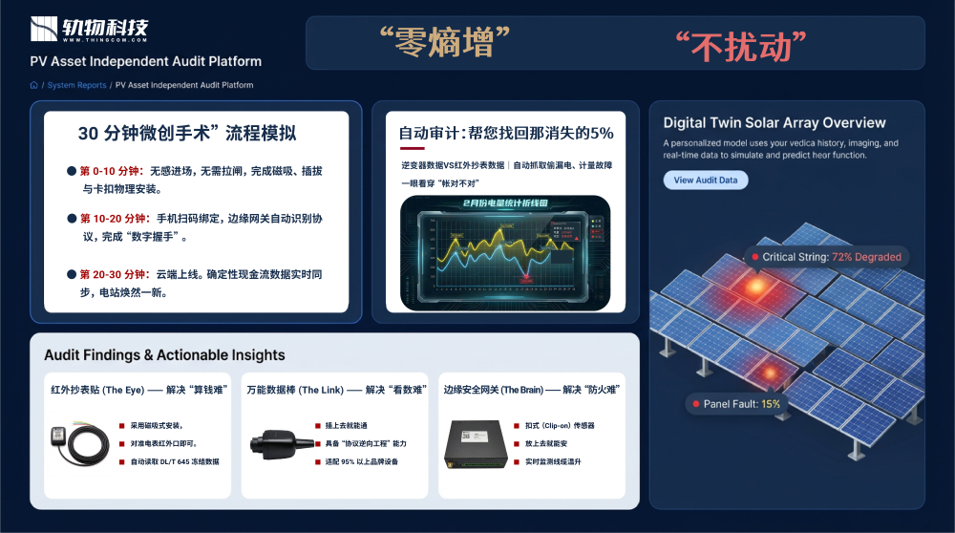

“30 分钟微创手术”流程模拟：
- 第 0-10 分钟： 无感进场，无需拉闸，完成磁吸、插拔与卡扣物理安装。
- 第 10-20 分钟： 手机扫码绑定，边缘网关自动识别协议，完成“数字握手”。
- 第 20-30 分钟： 云端上线。确定性现金流数据实时同步，电站焕然一新。
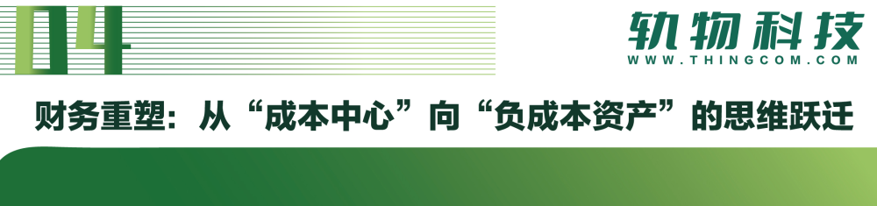
对于运维商老板而言，数字化不是开支，而是高收益理财。我们将数字化系统转变为“负成本资产”：
- TCO 负成本模型： 通过 AI 算法找回的 5% 发电收益，在生命周期内远超订阅费用。
- 算力替代人力： 数字化审计将单人管理容量上限从 10MW 提升至 50MW，实现“规模扩大一倍，人员零增加”。
- CAPEX 财务优化： 我们提供“5 年打包服务”，允许运维商将传统的运营成本 (OPEX) 转化为建设投入 (CAPEX)，不仅简化审批，更能优化首年抵税额度。

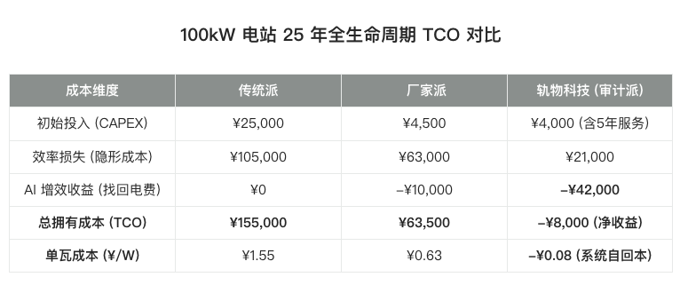

软件是“数据解释权”的载体。轨物 SaaS (V1.0) 不仅是工具，更是确定的价值引擎：
- 收益审计中心 (The Accountant)： 独创“双轨对账（Dual Track）”视图——虚线展示逆变器发电量，实线展示红外抄表实测真值。两条线的积分差即为线损或流失。自动生成电网级结算 PDF。
- 设备健康诊断 (The Doctor)： 利用“I-V 曲线指纹识别”，精准揪出灰尘遮挡、组件隐裂、二极管故障等“偷懒”组串。
- 安全预警中心 (The Guard)： 提供配电柜热力图，记录从检测到超温到预警的“告警溯源时间轴”，作为运维商事故定责的“免责证据链”。
- 全能管家包 (The Manager)： 包含上述所有功能。
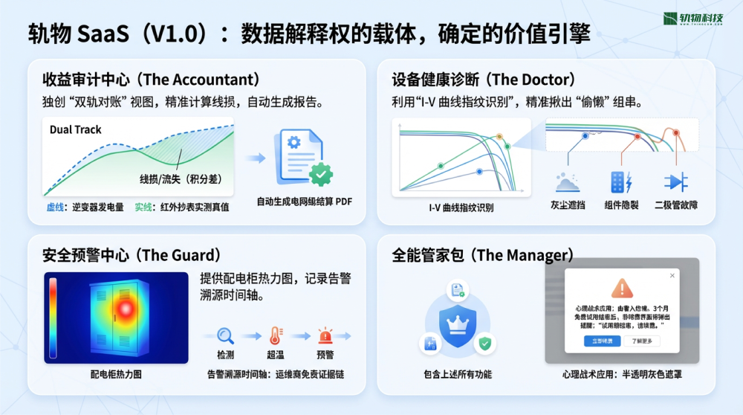
心理战术应用： 系统遵循“由奢入俭难”原则。3 个月免费试用结束后，非续费用户界面将覆盖半透明灰色遮罩并弹出提醒：“试用期结束。

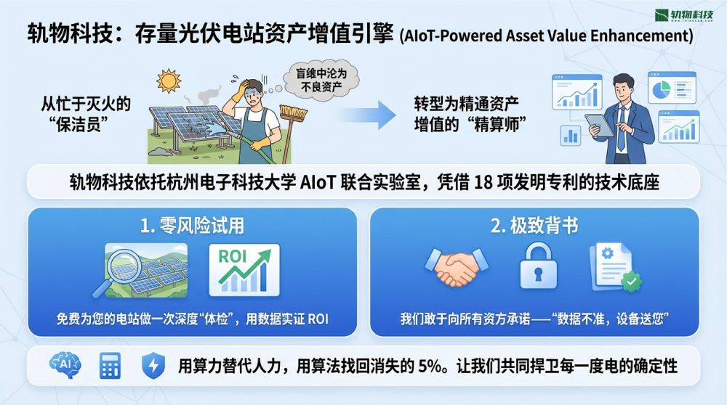
存量光伏电站不应在“盲维”中沦为不良资产。作为运维商老板，您需要从忙于灭火的“保洁员”转型为精通资产增值的“精算师”。
轨物科技依托杭州电子科技大学 AIoT 联合实验室，凭借 18 项发明专利 的技术底座，为您承诺：
- 零风险试用： 免费为您的电站做一次深度“体检”，用数据实证 ROI。
- 极致背书： 我们敢于向所有资方承诺——“数据不准，设备送您”。
用算力替代人力，用算法找回消失的 5%。 让我们共同捍卫每一度电的确定性。

